
ACTIVIDADES: LEER E INTERPRETAR INFORMACIÓN DESDE GRÁFICOS CIRCULARES

Actividad 1:
La señora Juana lleva un registro mensual de las ventas. Observa el gráfico del mes pasado y responde las siguientes preguntas.

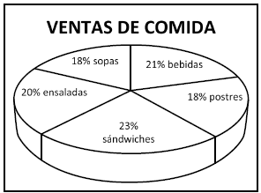
- ¿Cuál fue la comida más vendida el mes pasado?
....................................................................
- ¿Cuál fue la comida menos vendida el mes pasado?
....................................................................

c) Entre la comida más vendida y menos vendida, ¿cuál es la diferencia?..................................
........................................................................................................................................................

Actividad 2:
Observa el siguiente gráfico y responde las preguntas.

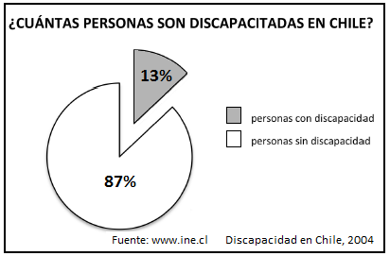
- ¿Cuál es el porcentaje de discapacitados en Chile el año 2004?
.................................................................
- ¿Qué fracción del total es, aproximadamente, la parte que representa a los discapacitados?

.............................................................................................................................................................

.............................................................................................................................................................

Elaborado por: Programa de Educación Rural División de Educación General; Ministerio de Educación.
Módulo didáctico para la enseñanza y el aprendizaje de la asignatura de Matemática en escuelas rurales multigrado.

